_____年_____班_____號 姓名_______________
畫中有話
──看圖作文、寫詩
一、童話寓言新版本：請你加些新料，讓大家聽了不厭、看了不煩。（三選一）
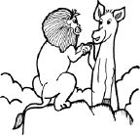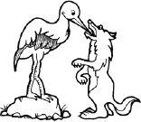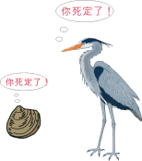

二、繪本世界我來解：這是幾米繪本裡的二幅圖畫，原來的標題是「地心引力」、「超級魔術師」。
題目：
請你訂個題目，寫出自己的創意、靈感。（二選一）
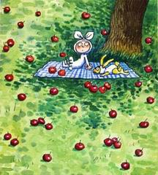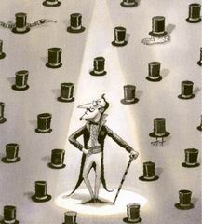
三、畫裡乾坤知多少：裡面的人物發生什麼事，或是說了什麼話，請寫出一篇符合圖意的文章。
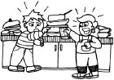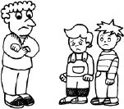

評 量 等 第 | 頂 瓜 瓜 | 有 看 頭 | 還 可 以 | 加 把 勁
我 的 表 現

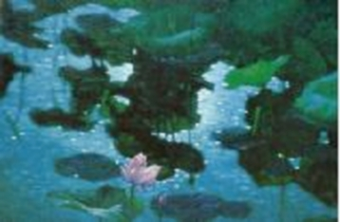
有一朵青蓮 在水之田

在星月之下獨自思吟。

有一種月色的朦朧
有一種星沉荷池的古典

是如此馨美！

如何讓你遇見我
在我最美麗的時刻
陽光下
慎重地開滿了花
朵朵都是我前世的盼望

